109 年全民運動會民俗體育國中組學習單~沙灘角力
校名： 國中 班級： 年 班 座號： 姓名：
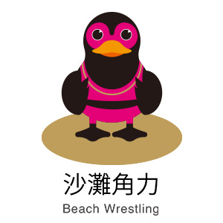
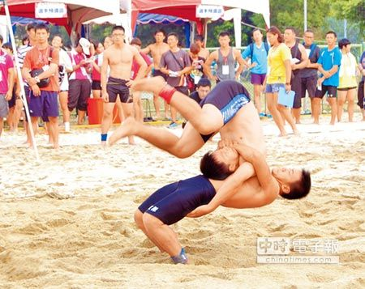
一、沙灘角力比賽分為幾個等級?
二、一般角力賽與沙灘角力賽有何不同?
三、敘述角力的起源?

